Livro:
Neurossonografia Neonatal
Autor: Dr. Paulo R. Margotto
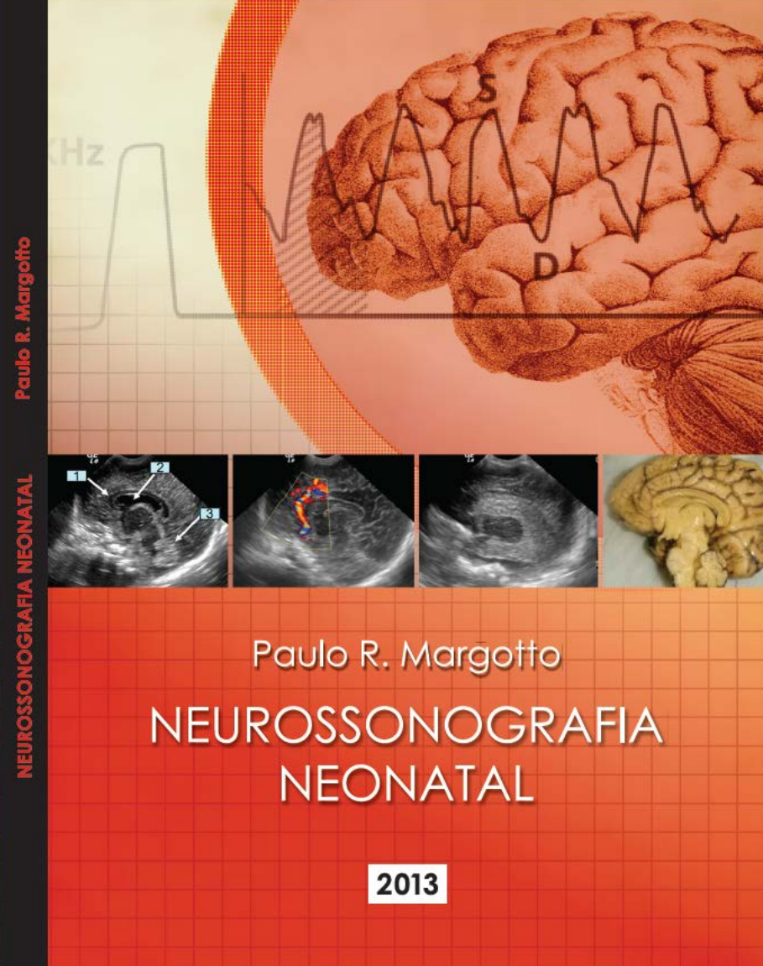
Link para Download:
https://drive.google.com/open?id=0B5b9fOW0rJ3Sa0pSeFQ3YmVsOU0

